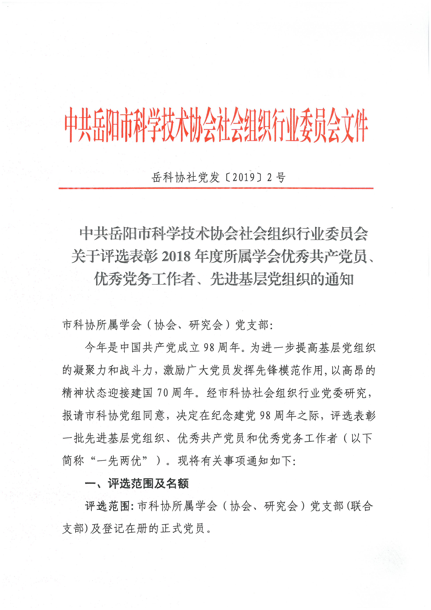

岳科协社党发〔2019〕2号

中共岳阳市科学技术协会社会组织行业委员会

关于评选表彰2018年度所属学会优秀共产党员、

优秀党务工作者、先进基层党组织的通知

市科协所属学会（协会、研究会）党支部：

　　今年是中国共产党成立98周年。为进一步提高基层党组织的凝聚力和战斗力，激励广大党员发挥先锋模范作用,以高昂的精神状态迎接建国70周年。经市科协社会组织行业党委研究，报请市科协党组同意，决定在纪念建党98周年之际，评选表彰一批先进基层党组织、优秀共产党员和优秀党务工作者（以下简称“一先两优”）。现将有关事项通知如下：

**一、评选范围及名额**

**评选范围:**市科协所属学会（协会、研究会）党支部(联合支部)及登记在册的正式党员。

**表彰名额：**优秀共产党员5名、优秀党务工作者5名、先进基层党组织3个。

**二、评选条件**

　　推荐对象应认真学习贯彻习近平新时代中国特色社会主义思想和党的十九大精神，牢固树立“四个意识”，切实增强“四个自信”，坚决做到“两个维护”。根据表彰对象的不同，还应当具备以下条件。

　　（一）优秀共产党员。模范履行党员义务，正确行使党员权利，自觉遵守党的纪律特别是政治纪律和政治规矩，带头执行党的路线方针政策，密切联系群众，敢于担当、积极作为，作风优良、业绩突出，严于律己、清正廉洁，自觉践行社会主义核心价值观，在生产、工作、学习和社会生活中发挥先锋模范作用，热心学会工作，得到党员群众广泛认可。在2018年度党员民主评议中被评为“优秀”等次的中共正式党员。

　　（二）优秀党务工作者。热爱党务工作，积极履行学会党建工作职责，在学会党建带会建、促进学会创新发展方面做出突出成绩。带头践行党的根本宗旨，坚持党的群众路线，善于做党员群众的思想政治工作，律已严格、作风过硬、清正廉洁。从事学会专（兼）职党务工作1年以上的中共正式党员。

　　（三）先进基层党组织。坚决贯彻执行《中国共产党支部工作条例（试行）》、中共湖南省“两新”工委印发的《湖南省社会组织功能型党支部规范化建设标准（试行）》《岳阳市“两新”组织党支部“五化”建设实施细则》，始终把政治建设放在首位，突出政治功能，增强组织能力，深入推进“两学一做”学习教育常态化制度化，扎实推进学会党支部“五化”建设，全面落实意识形态工作责任，团结带领学会党员群众出色完成各项任务，业绩突出。按照“五化”要求和规范化要求扎实推进党支部建设，无违纪案件和党员受处分情况。学会党组织建立2年以上。

**三、评选办法、程序和要求**

　　1.各学会（协会、研究会）党支部可推荐具备基本条件的优秀共产党员、优秀党务工作者、先进基层党组织各1个。

　　2市科协社会组织行业党委进行审核和初评，报市科协党组会议审定。

　　3.对拟表彰的优秀共产党员、优秀党务工作者、先进基层党组织在市科协网站进行公示。

4.各学会（协会、研究会）要精心组织、广泛宣传、坚持标准，认真填写推荐表（推荐表在岳阳市科协网站 “通知公告”栏下载），所报表格一式两份连同电子版，于6月25日前报市科协社会组织行业党委（市科协学会部市科协6楼603室）。

　联系人：黄虹 盛 雄。电话：0730-8615800。

邮箱：425477204@qq.com。

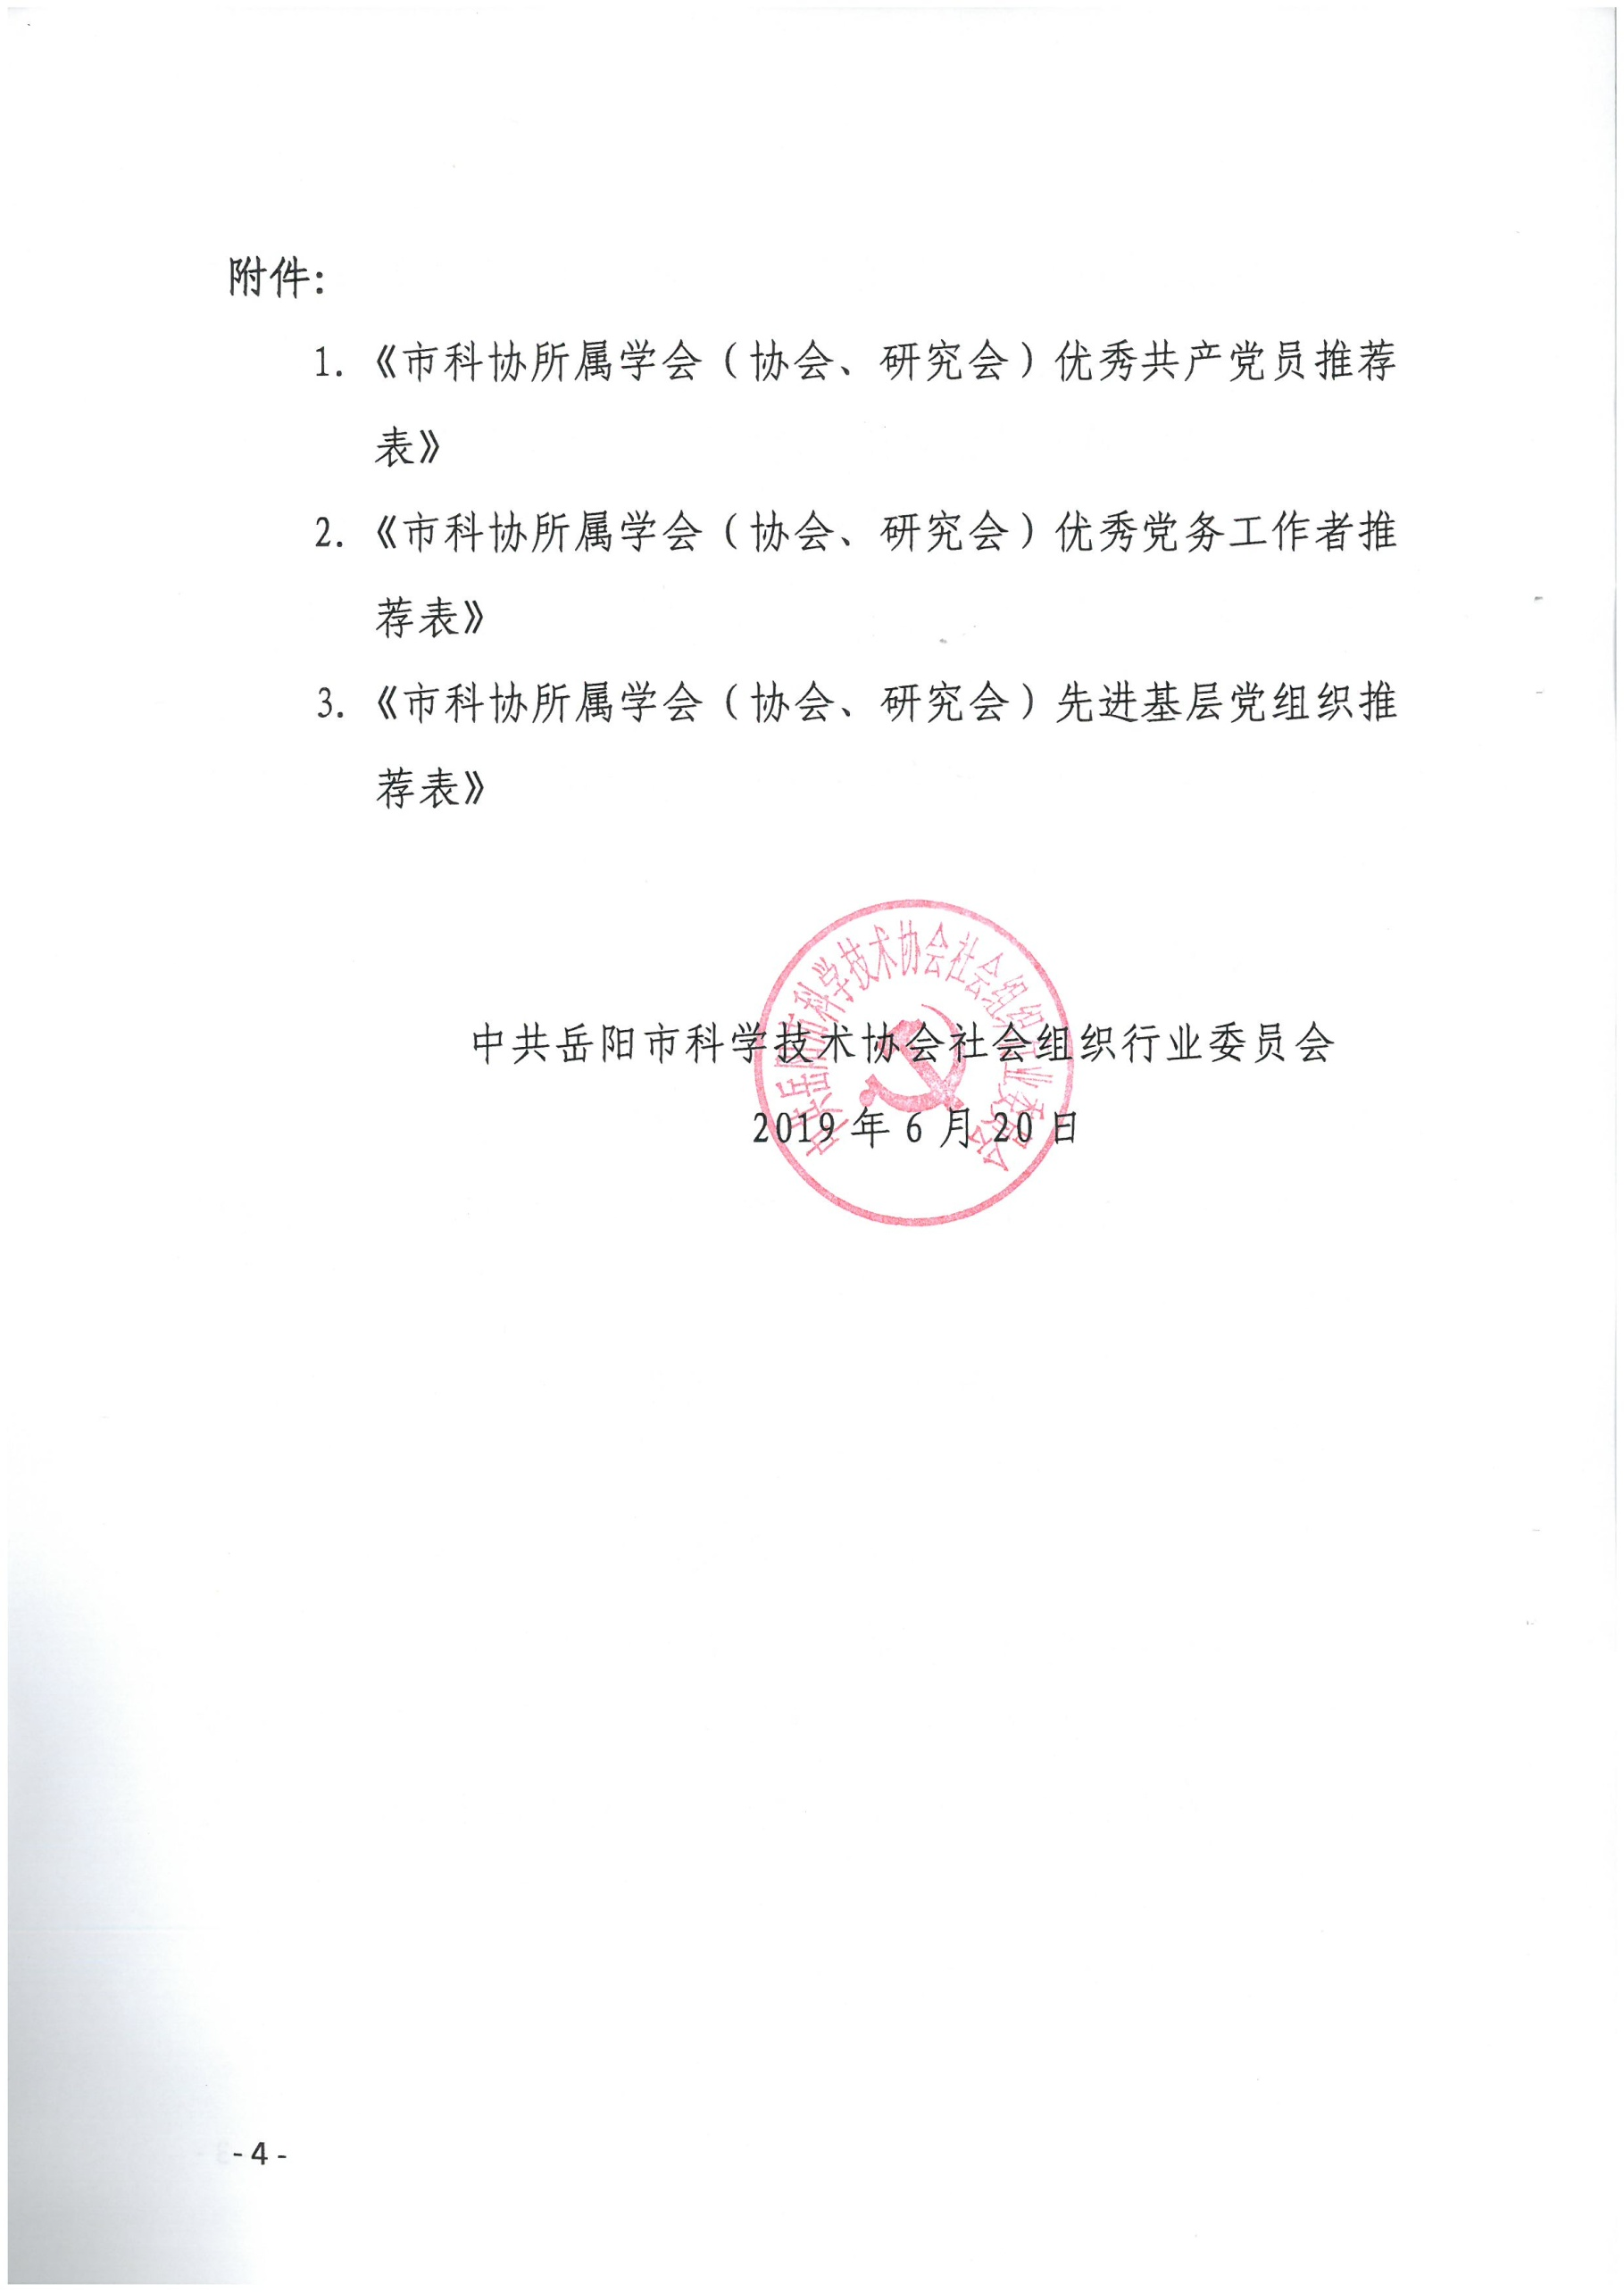**附件：**

　　1.《市科协所属学会（协会、研究会）优秀共产党员推荐表》

　　2.《市科协所属学会（协会、研究会）优秀党务工作者推荐表》

　　3.《市科协所属学会（协会、研究会）先进基层党组织推荐表》

中共岳阳市科学技术协会社会组织行业委员会

2019年6月20日

附件1：

市科协所属学会（协会、研究会）优秀共产党员推荐表

|  |  |  |  |  |  |  |  |  |
| --- | --- | --- | --- | --- | --- | --- | --- | --- |
| 学会名称 | |  | | | | | | |
| 推荐人  姓名 | |  | 性 别 |  | 年龄 |  | 联系电话 |  |
| 党  员  先 进 事 迹 | （事迹材料可另附页，400字以内） | | | | | | | |
| 党  支  部  推 荐 意 见 | （盖 章）  年 月 日 | | | | | | | |
| 挂  靠 单  位  意  见 | （盖 章）  年 月 日 | | | | | | | |
| 市科协社会组织  行业党委意见 | （盖 章）  年 月 日 | | | | | | | |
| 市科协党组  意见 | （盖 章）  年 月 日 | | | | | | | |

附件2：

市科协所属学会（协会、研究会）优秀党务工作者推荐表

|  |  |  |  |  |  |  |  |  |
| --- | --- | --- | --- | --- | --- | --- | --- | --- |
| 学会名称 | |  | | | | | | |
| 推荐人姓名 | |  | 性 别 |  | 年 龄 |  | 从事学会  党务工作时间 |  |
| 党  务  工  作  者  先  进 事 迹 | （事迹材料可另附页，400字以内） | | | | | | | |
| 党  支  部  推 荐 意 见 | （盖 章）  年 月 日 | | | | | | | |
| 挂  靠 单  位  意  见 | （盖 章）  年 月 日 | | | | | | | |
| 市科协社会组织  行业党委意见 | （盖 章）  年 月 日 | | | | | | | |
| 市科协党组  意见 | （盖 章）  年 月 日 | | | | | | | |

附件3：

市科协所属学会（协会、研究会）先进基层党组织推荐表

|  |  |  |  |  |  |  |
| --- | --- | --- | --- | --- | --- | --- |
| 学会名称 | |  | | | 党组织  建立时间 |  |
| 党支部联系人 | |  | 联系电话 |  | 电子邮箱 |  |
| 党  支  部 先  进 事 迹 | （事迹材料可另附页，400字以内） | | | | | |
| 党  支  部  推 荐 意 见 | （盖 章）  年 月 日 | | | | | |
| 挂  靠 单  位  意  见 | （盖 章）  年 月 日 | | | | | |
| 市科协社会组织  行业党委意见 | （盖 章）  年 月 日 | | | | | |
| 市科协党组  意见 | （盖 章）  年 月 日 | | | | | |